

**Абай ауданы бойынша 2020-2021 жылдарға арналған жайылым айналымдарының схемасын бекіту туралы**

***Күшін жойған***

Қарағанды облысы Абай ауданының әкімдігінің 2020 жылғы 8 сәуірдегі № 18/01 қаулысы. Қарағанды облысының Әділет департаментінде 2020 жылғы 8 сәуірде № 5789 болып тіркелді. Күші жойылды - Қарағанды облысы Абай ауданының әкімдігінің 2021 жылғы 21 желтоқсандағы № 73/01 қаулысымен

      Ескерту. Күші жойылды - Қарағанды облысы Абай ауданының әкімдігінің 21.12.2021 № 73/01 (алғашқы ресми жарияланған күнінен кейiн күнтiзбелiк он күн өткен соң қолданысқа енгізіледі) қаулысымен.

      "Қазақстан Республикасындағы жергілікті мемлекеттік басқару және өзін-өзі басқару туралы" 2001 жылғы 23 қаңтардағы, "Жайылымдар туралы" 2017 жылғы 20 ақпандағы Қазақстан Республикасы Заңдарына сәйкес, Абай ауданының әкімдігі ҚАУЛЫ ЕТЕДІ:

      1. Абай ауданы бойынша 2020-2021 жылдарға арналған жайылым айналымдарының схеманы, осы қаулының қосымшасына сәйкес бекітілсін.

      2. Абай ауданының әкімдігінің 2017 жылғы 29 желтоқсандағы № 51/01"Абай ауданы бойынша жайылым айналымдарының схемасын бекіту туралы" (Нормативтік құқықтық актілерді мемлекеттік тіркеу тізілімінде № 4576 тіркелген, Қазақстан Республикасының нормативтік құқықтық актілерінің эталондық бақылау банкінде 2018 жылғы 25 қаңтардағы электрондық түрдегі, 2018 жылғы 27 қаңтарындағы № 4 "AБАЙ-AҚИҚАТ" газетінде жарияланған) қаулысының күші жойылсын деп танылсын.

      3. Осы қаулының орындалуын бақылау негізгі салаға жетекшілік ететін аудан әкімінің орынбасарына жүктелсін.

      4. Осы қаулы алғаш ресми жарияланған күннен кейін он күнтізбелік күн өткеннен соң қолданысқа енгізіледі.

|  |  |
| --- | --- |
| *Абай ауданының әкімі* | *Б. Асанов* |

|  |  |
| --- | --- |
|  | Абай ауданының әкімдігі 2020 жылғы 8 сәуірі № 18/01 Қаулыға қосымша |

**Абай ауданының елді мекендері үшін жайылым айналымдарының схемасы**

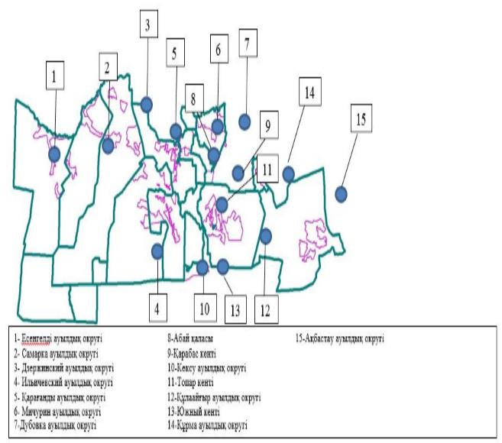

© 2012. Қазақстан Республикасы Әділет министрлігінің «Қазақстан Республикасының Заңнама және құқықтық ақпарат институты» ШЖҚ РМК